**新人教版 选择性必修2**

**Unit 1** **Science and Scientists**

**Reading and Thinking:** **John Snow Defeats “King Cholera”**

**一、【单元学习主题】**

单元主题是“人与社会-科学与科学精神”, 人教版高中英语选择性必修2（2019版）**Unit 1** **Science and Scientists**

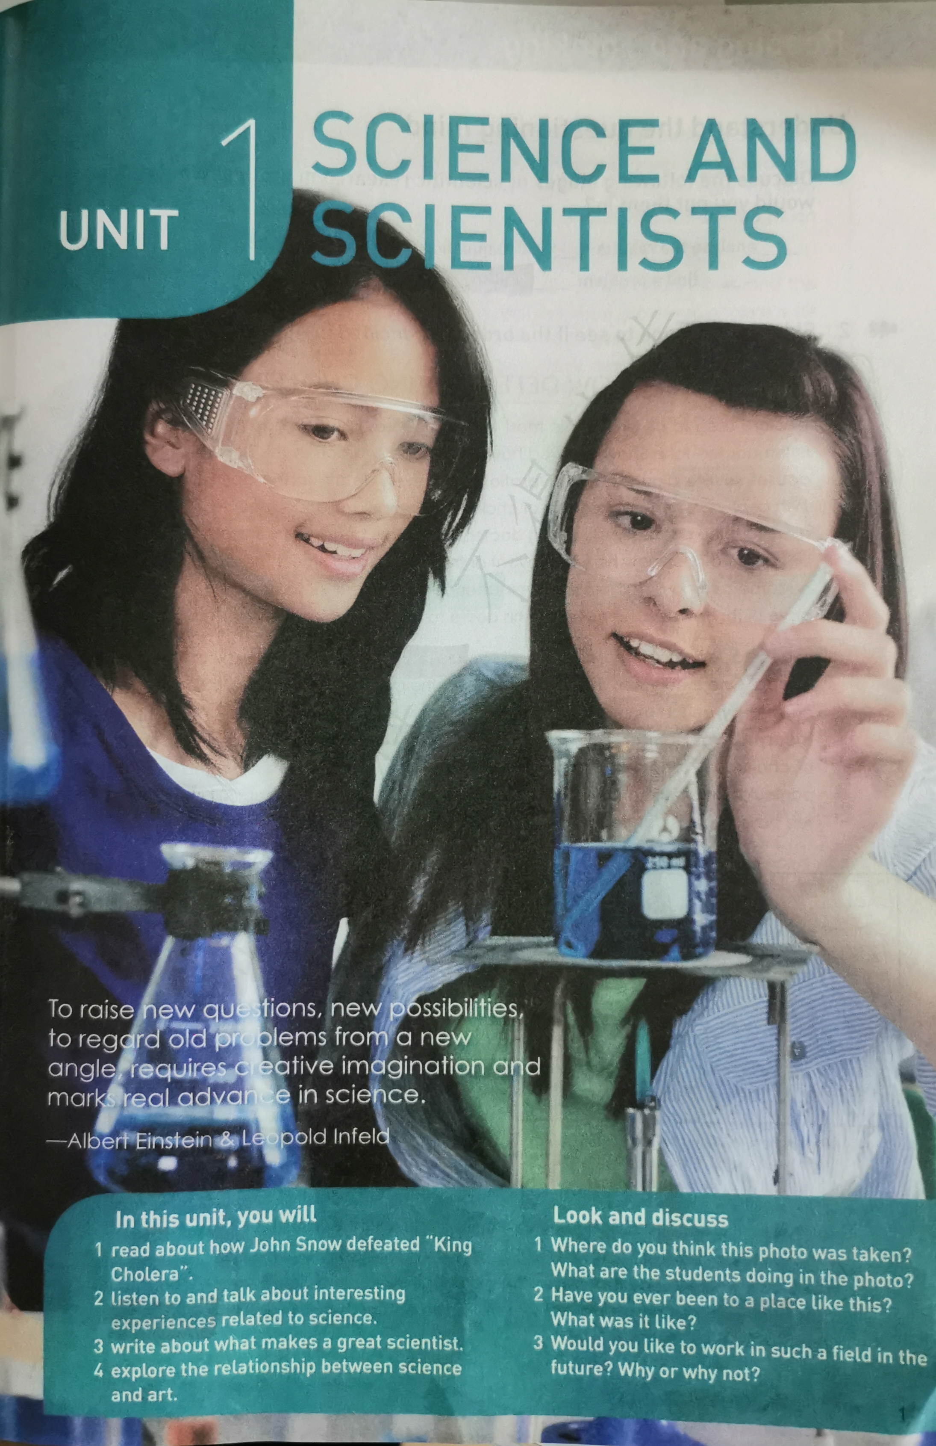

本单元Opening Page主题图中两位中学生正在做实验，年轻的面庞上洋溢着对科学研究的专注与热爱。主题图旨在唤醒学生的个人体验，激发他们对科学主题的兴趣。同时，也传达了这样的主题内涵：科学的未来在青少年手中，学生应注重培养科学素养，并向伟大科学家学习，塑造科学精神和科学品质，这样未来才能承担起推动科学进步的光荣使命。

开篇页的引言 “To raise new questions, new possibilities, to regard old problems from a new angle, requires creative imagination and marks real advance in science. ---- Albert Einstein & Leopold Infeld.”，意思是“提出新的问题，发现新的可能，从新的角度审视已存在的问题，这些需要创造性的想象力，并标志着科学的真正进步。”这句话旨在引导学生思考科学进步的根本动力和标志，从而理解创新与想象的意义。

**二、【设计思路】**

Reading and Thinking的活动主题是：理解质疑精神“Understand the questioning mind”。文章通过引导学生分析约翰斯诺探究霍乱病源、切断感染源，并最终阻止霍乱流行的过程与方法，促使他们思考和梳理科学研究的基本步骤和常见方法，理解质疑精神在科学研究中的重要作用。读后活动，设计问题，让学生进行头脑风暴，开展讨论。根据语篇内容，再让学生完成课文填空。

**三、【课标要求】**

1. 知识要求：能够正确理解和使用表语从句；能够阅读约翰斯诺研究霍乱病源的记叙文，把握文本的时间线索，并结合斯诺的研究过程梳理科学研究的基本步骤，思考斯诺身上所体现的科学精神。
2. 核心素养要求：了解中外科学家的重要贡献及其性格特点和高尚品格，深入理解科学精神的内涵，树立开拓创新、坚忍不拔、艰苦奋斗的观念。

**四、【学习建议】**

1. 通过对标题、主题图的预测，谈论科学和科学精神；
2. 能够通过思维导图，呈现各段落的语篇结构；

**五、【教学重点】Teaching Important Points**

1. 引导学生研读语篇、梳理信息、分析结构，了解科学研究的基本步骤；

2. 学会在阅读中自主发问；对文本进行探索性的阅读。

**六、【教学难点】Teaching Difficult Points:**

**1.** 理解质疑精神在科学研究中的重要作用，思考科学研究对人类的影响；

**2.** 学生通过阅读、基于文本的拓展讨论等活动，引导学生综合分析与评判相关问题。

**七、【教学准备】：**

Search the Internet for some background information of science and famous scientists all over the world.

**【教学资源信息技术应用】Teaching Aids：**

**The multimedia：Seewo Whiteboard 5**

**八、【教学方法】Teaching Methods：**

1. Fast reading (Skimming) ，detailed reading.

2. Scanning to get the detailed information.

3. Task-oriented teaching method.

4. Cooperative learning method

5. Careful reading to get some detailed information in the passage.

**九、【教学评价】:**

|  |  |  |  |  |
| --- | --- | --- | --- | --- |
| **教学评价:** | | | | |
|  | **课程内容** | **反思内容** | **自我评价** |  |
|  | **主题语境** | **作者重点突出了什么主题语境？** |  |  |
|  | **语篇内容** | **语篇是什么体裁？结构特征是什么？** |  |  |
|  | **语言知识** | **能否把握文本的时间线索，阅读斯诺科学研究的基本步骤？** |  |  |
|  | **语言技能** | **能否在阅读中主动发问，主动探究答案？** |  |  |
|  | **文化知识** | **能否深入理解科学精神的内涵？** |  |  |
|  | **学习策略** | **能否通过分析斯诺攻克霍乱的过程梳理科学研究的基本步骤？** |  |  |
| **学后反思：** | | | | |
| 总结课上所学，让学生通过分析斯诺的事迹理解质疑精神的意义，学会批判性思维。 | | | | |